摘要：本电流信号检测装置包括功率放大电路、电流互感器、信号处理电路和单片机四个部分。音频功放将信号发生器产生的信号功率进行放大，使用锰芯磁环和漆包线制作的200匝电流互感器感应电流信号，使用差分放大电路、峰值检波电路、跟随器、加法器、比较器、均方根检测电路等将互感器感应出的电流信号转换为电压信号和频率信号，使用STM32F407ZGT6单片机采集测量电路输出的电压信号、电压信号峰峰值、电压均方根和频率，并对电压信号进行快速傅里叶变换，得到基波和高次谐波的幅值和频率。
关键词： 功率放大 电流互感器 峰值检波 均方根检波 快速傅里叶变换
目录
一、方案比较与选择
1.1 测量电路选择
1.1.1 功率放大方案...................................................1
1.1.2 互感器电流信号转换方案.........................................1
1.1.3 峰峰值检测方案.................................................1
1.2 单片机选型.......................................................1
1.3 互感器设计.......................................................2
1.4 总体方案描述.....................................................2
二、电路与程序设计
2.1 功率放大电路.....................................................2
2.2 互感器信号转换电路...............................................2
2.3 频率测量电路.....................................................3
2.4 峰值检波电路.....................................................3
2.5 程序设计.........................................................3
2.5.1 数据处理.......................................................4
2.5.2 数据传输.......................................................4
三、理论分析与计算
3.1 器件选择及参数计算...............................................4
四、测试方案与测试结果
4.1 功能测试.........................................................5
4.1.1 测试条件......................................................5
4.1.2 部分测试结果..................................................5
4.2 测试结果分析....................................................6

一、方案比较与选择
1.1测量电路选择
1.1.1 功率放大方案
方案一：使用固定频率三角波和输入信号进行比较得到SPWM波，使用SPWM波作为全桥逆变器的驱动信号，使逆变器的输出电压逼近输入信号。
方案二：使用集成功放将输入信号进行功率放大，通过调节反馈令增益,令输出满足题目要求。
方案一电路制作复杂，电路成本高、体积大，调试繁琐。方案二使用集成功放电路简单，调试方便，故选择方案二。
1.1.2 互感器电流信号转换方案
方案一：使用采样电阻和跟随器将电流信号转换为电压信号。
方案二：使用采样电阻和差动放大电路将将电流信号转换为电压信号。
经实际测试，方案一电流信号转换为电压信号后，正弦信号会产生约90°相移，方波和三角波电压信号为电流信号求微分的结果；方案二中，正弦信号无明显相移，方波和三角波信号略有失真，故选择方案二。
1.1.3 峰峰值检测方案
方案一：使用单片机多次采样，取最大值。
方案二：使用AD637均方根检测芯片测量均方根，利用均方根和幅值的函数关系计算出幅值。
方案三：使用峰值检波电路。
方案一中单片机多次读取峰峰值占用一定CPU资源，且单片机很难恰巧采集到波形最高点，故方案一不可行。方案二中，专用芯片的典型电路结构简单，动态响应快，单片机读取方便，缺点是不同类型信号的均方根和峰峰值函数关系不同，故方案二不可行。方案三电路输出直流电压值和输入信号峰峰值成线性关系，电路分辨率高，灵敏度高且单片机读取方便，故方案三满足要求。
1.2单片机选型
方案一：使用STM32F103单片机进行AD检测，STM32F103为Cortex-M3内核，最高主频72MHz，不具备FPU单元，浮点运算慢。
方案二：使用STM32F407单片机进行AD检测，STM32F407为Cortex-M4内核，最高主频168MHz，具备FPU，拥有强大的浮点运算能力。
该系统要求测量电流信号基波频率和各次谐波分量的幅度，因此需要单片机进行过采样和FFT运算。使用STM32F103和STM32F407进行1024点FFT运算速度测试，得到STM32F407的FFT运算时间为0.58ms， STM32F103的FFT运算时间为2.81ms，故选择FFT运算速度较快的STM32F407单片机。
1.3互感器设计
该系统要求通过互感器感应出电流信号，实现50Hz ～ 1KHz任意波形的非接触式测量，因此要选择能够在高频下工作的电流互感器，防止电流互感器感应出的波形失真。参考成品高频电流互感器设计方案，磁芯选用锰芯磁环，使用0.1mm线径漆包线绕制200匝。经测试，该互感器能够较好地感应出源信号，无明显失真现象。
1.4总体方案描述
主电路分为功率放大模块、电流/电压信号转换模块、阻抗变换模块、同相放大模块、加法器模块、比较器模块和均方根检测模块。单片机使用定时器测量频率，使用内置12位ADC测量信号波形和电流平均值。单片机对信号进行FFT计算，得到基波频率、谐波频率、电流均方根和电流峰峰值。
二、电路与程序设计
2.1 功率放大电路
功放选用TI公司的LM1875音频功放,带宽70KHz,电流最大4A，1KHz 20W时，失真度为0.015%，可双电源工作，通过调节电位器改变反馈电阻的比例即可改变增益。参考芯片手册中电路制作出LM1875电路，经实际测试，LM1875输出完全满足题目要求，且在不同频率的波形下失真度小。
2.2互感器信号转换电路
互感器信号转换电路使用采样电阻将互感器感应出的电流信号转换为电压信号，然后使用三运放高共模抑制比差分放大电路将采样电阻两端电压信号进行差分放大。该电路优点是共模抑制比高，输入阻抗高，精度高，增益可变。调节该电路增益，令输出信号峰值在 -1.5V ～ +1.5V之间，后级使用跟随器进行阻抗变换后，将信号输入加法器，给信号加上直流偏置。经过加法运算。信号的峰值范围转换为 +0.2V ～ 3.2V，即可使用单片机进行AD采样。
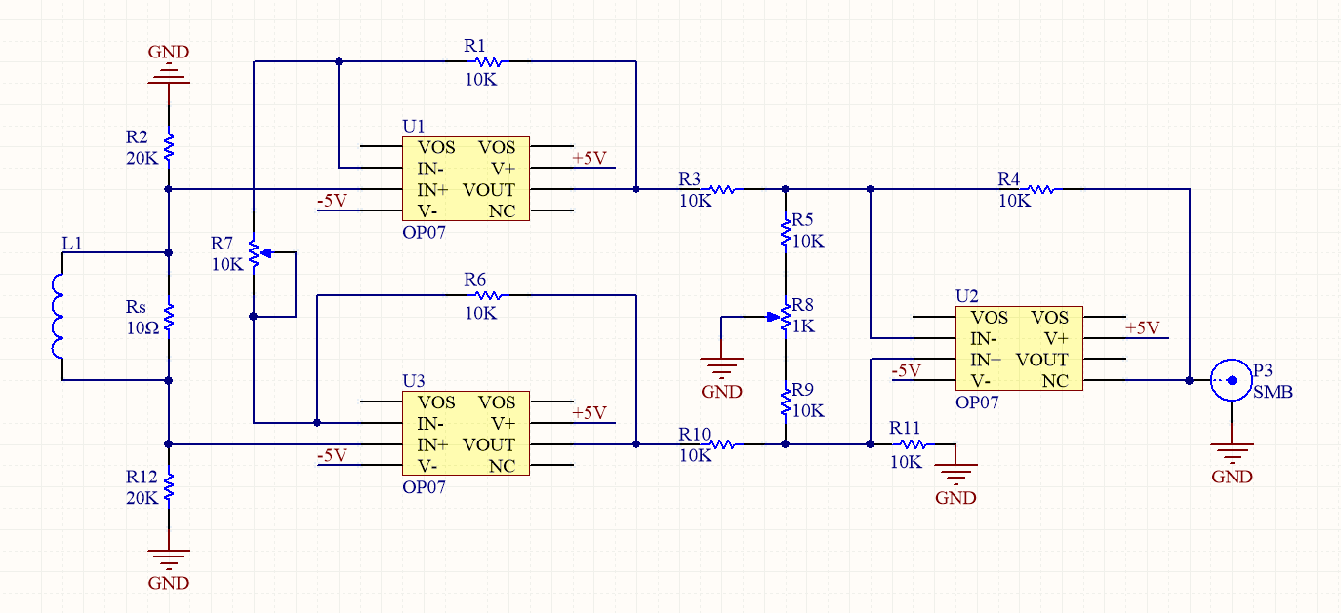
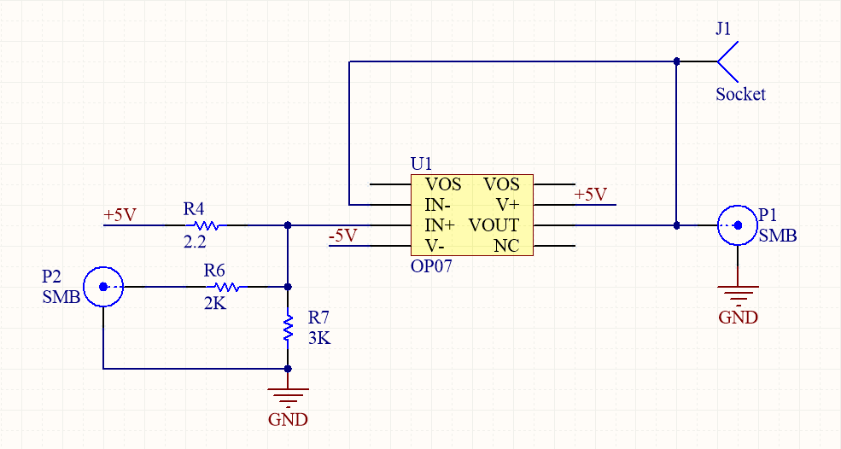

三运放高共模抑制比差分放大电路 加法器
2.3频率测量电路
单片机通过FFT计算出被测信号的基频，也可以使用定时器测量被测信号过零比较得到的矩形波的频率得到信号的基频。将三运放高共模抑制比差分放大电路输出信号过零比较后，即可得到矩形波。实际测试中，差分放大电路输出信号叠加了约475KHz的高频噪声，为减小噪声对测量结果的干扰，实际电路中比较器输入添加了无源RC低通滤波用来滤除高频噪声。
2.4峰值检波电路
峰值检波电路由两个OP07运放、1N4148快恢复二极管、电阻和电容构成，当输入信号为正半周时二极管导通对电容充电，一直充电到峰值即最大值，当输入电压处于负半周时，二极管截止，电容通过电阻缓慢放电，保持峰值电压，即可以检测出信号的峰值。若电容两端不并联电阻，则电容两端电压会一直维持最高值，当输入信号的峰值降低时，输出不会改变，因此需要计算RC时间常数得到RC的充放电时间。经实际调试RC的大小，令其在50Hz ～ 1KHz的范围内满足灵敏度和精度的要求。
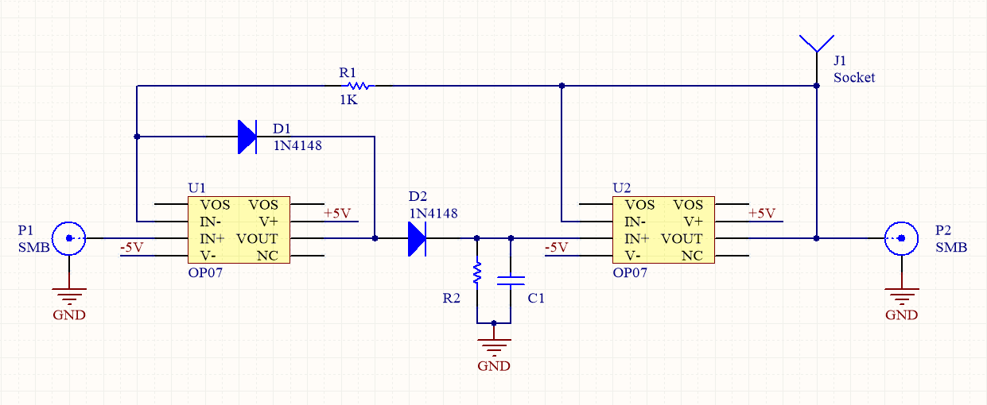
2.5程序设计
2.5.1 程序结构
STM32F407采样频率设置为21KHz，测十次AD值进行数字滤波，实际采样频率为2.1KHz。测量数据进行2048点FFT计算，得到基波幅值和谐波幅值。ADC1通道2采集峰值检波电压值，数据进行粗大误差剔除和均值计算，得到稳定的峰值数据。TIM3定时器设置为计数模式，对外部相邻上升沿间隔时间进行计数，根据公式 f = 1/T 计算出外部信号基波频率。计算完成后，屏幕刷新，显示计算结果。
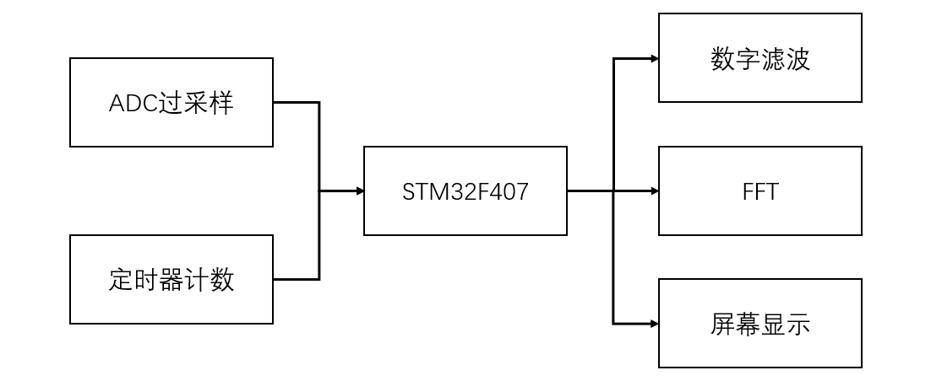
2.5.2 数据处理
数据处理主要包括粗大误差剔除、均值滤波、FFT和导数插值算法。粗大误差选用适合处理少量数据（数据个数 3 ≤ n ≤ 25）的狄克逊准则，将AD快速采样到的十个数据进行粗大误差剔除再进行均值运算，该方式显著提高了测量精度，避免了噪声对结果的影响。
由于AD测量有可能无法采集到输入信号的最大值，造成FFT计算结果误差过大，因此采用求导插值算法，在测量出的AD数据两个最大值左右两端求导数来逼近极值，弥补了AD采样的缺陷，提高了FFT运算结果的准确性。
三、理论分析与计算
3.1电路原理分析
使用LM1875功放将输入电压信号转换为电流信号，通过互感器感应电流波形，使用OP07运放制作三运放高共模抑制比差分放大电路、峰值检波电路、比较器、跟随器和加法器，对互感器输出的电流信号进行放大处理，单片机AD测量加法器输出的叠加了直流偏置的信号和峰值检波电路输出，实现波形的测量和分析。
3.2器件选择及参数计算
3.1.1 电流互感器匝数选择
电流互感器使用的磁环材质为锰芯磁环，参考高频电流互感器的设计方案，使用漆包线绕制200匝。
3.1.2 运算放大器选择
参考芯片手册，对比LM358、TL082、OP07、LM324、NE5532、OPA277、OPA2333等运算放大器的性能参数，最终选用成本低、偏置电压最低、失调电流最小的OP07，其电路制作简单，便于调试和更换。
3.1.3 电路接口选择
为防止导线松动导致接触不良，电路板接口使用SMA底座，电路板之间信号的连接使用利兹线，电源连接使用不易松动的接线端子，连接到单片机的杜邦线直接焊接在电路板上。
3.1.4参数计算
根据虚短虚断、KCL、KVL和欧姆定律计算出各电路模块的增益及输入与输出关系。根据匝数比计算，电流互感器输出电流范围约为50nA ～ 5mA，采样电阻选10Ω，则输出电压峰峰值为500nV ～ 50mV，将通向放大电路增益调为60，输出电压峰峰值为 30mV ～ 3V。经过实际调试，将输出电压峰峰值最大调为 3.12V，满足单片机AD输入电压范围的要求。
四、测试方案与测试结果
4.1功能测试
4.1.1测试条件
信号发生器输出电压范围：100mV ～ 10V
学生电源输出电压范围 ： -18V ～ 18V
4.1.2部分测试结果
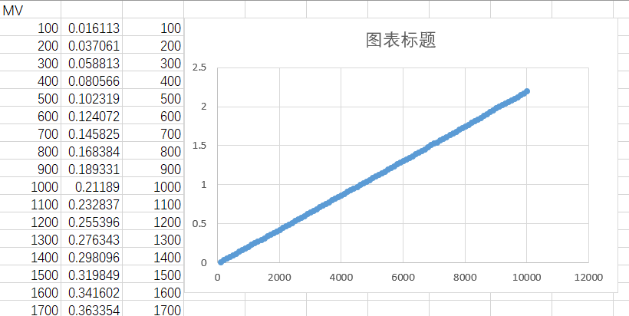
1KHz下峰峰值测量结果拟合
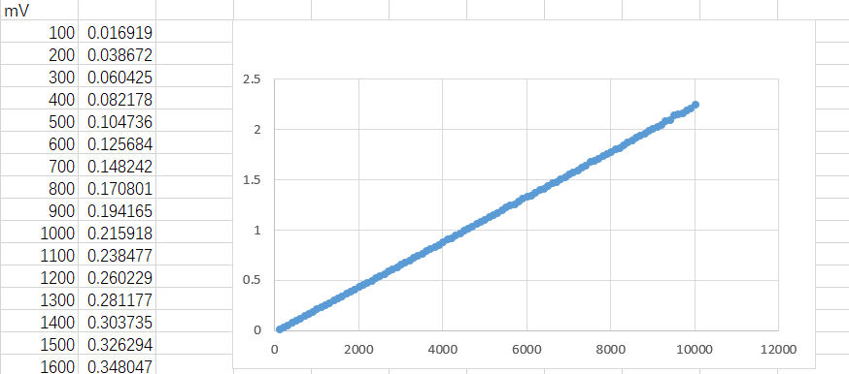
500Hz下峰峰值测量结果拟合
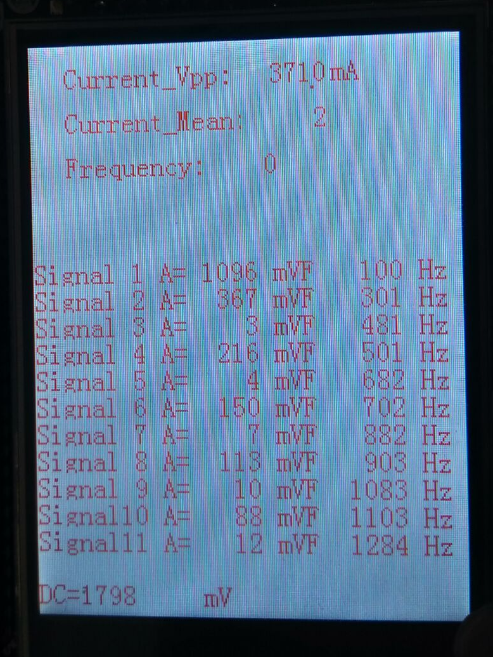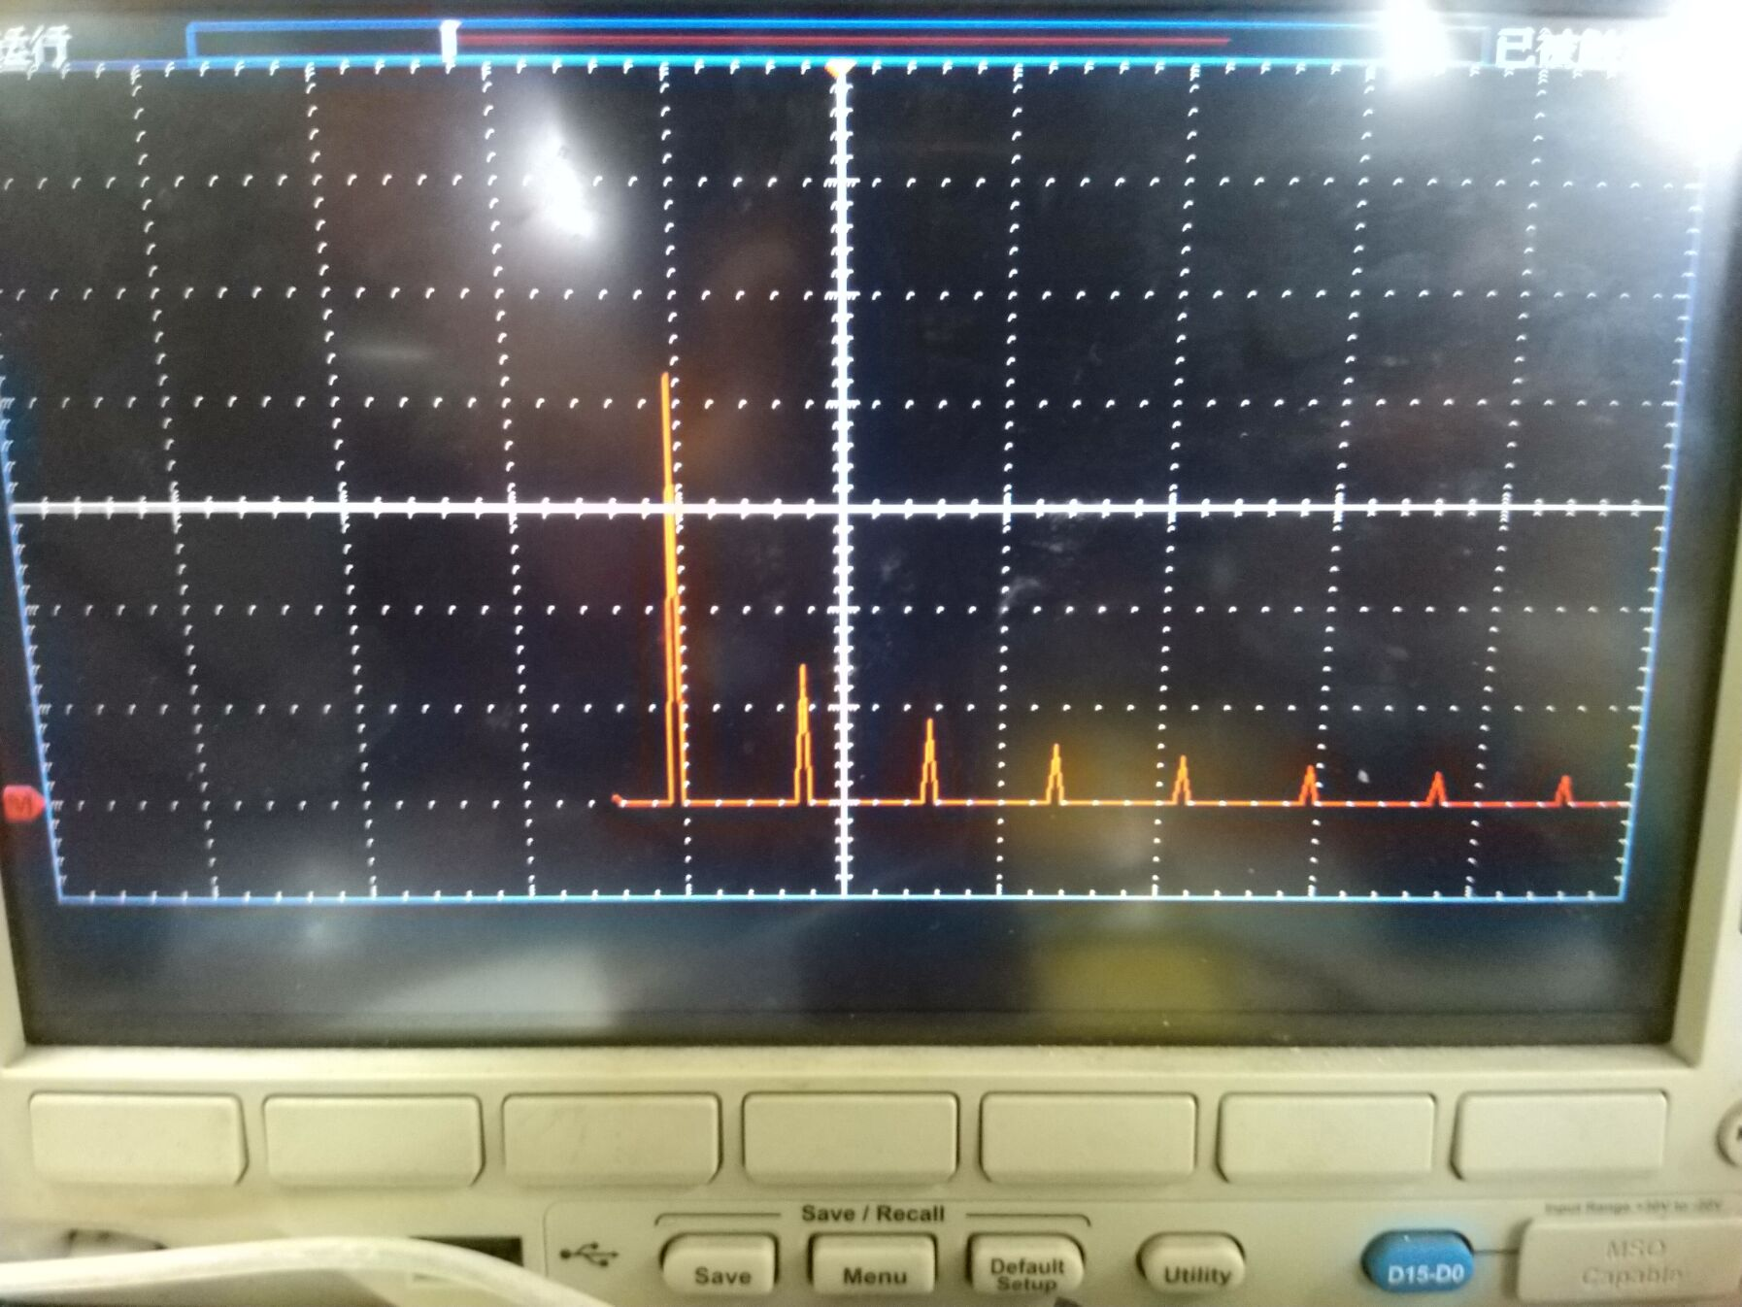
100Hz方波FFT测试结果
不同频率下幅值测量数据
1kHz/mA | 第一次测试 | 第二次测试 | 第三次测试 | 均值 | 误差(%)
10 | 10 | 9.6 | 10 | 9.866667 | 1.33%
50 | 49.4 | 49.1 | 49.4 | 49.3 | 1.40%
100 | 99.3 | 99.7 | 100.1 | 99.7 | 0.30%
250 | 247.5 | 247.1 | 249.1 | 247.9 | 0.84%
500 | 495.8 | 495.4 | 496.1 | 495.7667 | 0.85%
700 | 699 | 699.4 | 699.7 | 699.3667 | 0.09%
1000 | 1003.9 | 1005 | 1003.9 | 1004.267 | 0.43%
500Hz/mA | 第一次测试 | 第二次测试 | 第三次测试 | 均值 | 误差
10 | 10 | 10.3 | 10 | 10.1 | 1.00%
50 | 50.2 | 49.9 | 50 | 50.03333 | 0.07%
100 | 100.7 | 101.1 | 100.7 | 100.8333 | 0.83%
250 | 250.8 | 251.8 | 250.8 | 251.1333 | 0.45%
500 | 503.4 | 510.6 | 503 | 505.6667 | 1.13%
700 | 710.7 | 718.7 | 711.4 | 713.6 | 1.94%
1000 | 1025.4 | 964.1 | 1037.7 | 1009.067 | 0.91%
50Hz/mA | 第一次测试 | 第二次测试 | 第三次测试 | 均值 | 误差
10 | 9.7 | 10.1 | 9.7 | 9.833333 | 1.67%
50 | 49.8 | 50.1 | 49.8 | 49.9 | 0.20%
100 | 100.7 | 99.6 | 99.2 | 99.83333 | 0.17%
250 | 247.6 | 252.9 | 248.4 | 249.6333 | 0.15%
500 | 495.5 | 500.4 | 498.9 | 498.2667 | 0.35%
700 | 703.7 | 697.7 | 700.3 | 700.5667 | 0.08%
1000 | 992.5 | 1002.2 | 995.5 | 996.7333 | 0.33%

4.2测试结果分析
单片机利用峰值检波电路在不同频率下测量信号幅值，经过对50Hz，500Hz，1KHz频率下的分段拟合，拟合后误差在2%以内。
通过快速傅里叶变换处理AD采样数据来测量基波频率，1KHz处频率测量结果为1003Hz，误差为千分之三，500Hz处频率测量为501Hz，误差为千分之二，50Hz处测量结果为50Hz，误差为0。
通过AD637测量均方根，误差在1%以内。

